LECTURE 1. INTRODUCTION AND THE SOUND OF MUSIC IS ITS BASIS
ХӨГЖМИЙН ДУУ АВИА БА ТҮҮНИЙ ҮНДЭС
- Авианы физикийн үндэс /Physical basement of sound/
- Аялгуу /Melody/
Дуу авиа, хөгжмийн эгшиг
Замбуутив, сансар огторгуй бүхэлдээ элдэв дуу авиа, чимээ шуугианы хүрээлэлд оршин тогтнодгийн адил хүн ч хорвоод мэндэлснээс авхуулаад “дууны хорвоо” -г элээж, түүнд элэгдэж заримаас нь айн мэгдэж, заримд нь тайвшран амарлиж, тэр ч байтугай уяран хайлдаг жамтай. Амьтай бүхэн хөдөлгөөнтэй, хөдөлгөөн бүхэн дуу авиатай. Хөгжмийг нэг талаар үлэмж ойлгомжтой, нөгөө талаар ойлгох вэ мөн төвөгтэй урлаг гэж ярьдаг. Үүний аль алинд нь үнэний хувь бий. Хүүхэд хөгшин хэн боловч дуулах дуртай дуу, сонсох дуртай хөгжим, шагшин магтдаг дуучин хөгжимчин талархан хүндэтгэдэг хөгжмийн зохиолчидтой байдаг нь үүний гэрч болой. Хүний тухайд авч үзвэл дуу авиаг ерөөсөө мэдээллийн эх үүсгэвэр гэлтэй. Бид аливаа эр хүний дуу хоолойг эм хүнийхээс, хүүхдийн дуу хоолойг том хүнийхээс ялгаж чаддаг, тэр ч байтугай ээжийнхээ дуу хоолойг хэнийхтэй ч андуурдаггүй нь дуу авиа угаасаа мэдээллийн анхдагч хэрэглүүр гэдгийг л хэлээд байна.
- АВИАНЫ ФИЗИКИЙН ҮНДЭС /Physical basement of sound/
Нэгдүгээрт: авиа нь физикийн үзэгдэл, хоёрдугаарт мэдрэмж юм.
- Ямар нэгэн уян биетийн: жишээлбэл чавхдасны доргионы үр дүнд агаарт хөндлөн долгион маягийн тархалттай хэлбэлзэл үүдэг.
- Авианы долгион сонсголын эрхтэнд хүрч тархины мэдрэлийн системээр дамжин цочрол өгч авианы мэдрэмжийг сэргээнэ.
Хөгжмийн эгшгийн шинж нь бид маш олон төрлийн авиаг хүлээн авч байдаг. Гэхдээ бүх авиа хөгжимд хэрэглэгддэггүй. Бидний сонсож буй авиаг хөгжмийн ба шуугианы гэж хоёр ангилдаг. Шуугианы авиа гэдэг тодорхой өндөр намгүй, учир хөгжимд хэрэглэгдэх боломжгүй. /Орчин үеийн хөгжимд тодорхой бус өндөр намтай, цохиур хөгжмийн зэмсгүүд хэрэглэх болсон. Жишээ нь их бага бөмбөр, тавгууд, цан, гурвалжин төмөр гэх мэт. Эдгээрийг хөгжмийн зохиолч бүтээлийн утга санааг илэрхийлэхэд туслах зорилгоор ашигладаг. Жишээ нь аянга, тогшилт, чахрах, тас хийх, нижигнэх, сэржигнэх гэх мэт./
Хөгжмийн авианы физик чанар нь гурван шинжээр тодорхойлогддог. Үүнд:
А. Эгшгийн өндөр нам
Б. Эгшгийн чанга, аяар
В. Эгшгийн ялгах өнгө
Үүнээс гадна хөгжимд эгшгийн уртаашийн хэмжээ гол үүрэг гүйцэтгэдэг. Эгшгийн уртаашийн хэмжээ нь түүний физик шинж чанарт өөрчлөлт оруулахгүй боловч хөгжмийнх нь үүднээс авч үзвэл хамгийн гол хэрэглүүрийн нэг болно. Одоо хөгжмийн эгшгийн шинжүүдийг тус бүрд нь авч үзье.
Эгшгийн өндөр нам нь доргиж буй биетийн хэлбэлзлийн давтамжаас /хурд/ шалтгаална. Хэлбэлзлийн давтамж олшрох тусам эгшиг нарийсах /өндөр/ цөөрөх тусам бүдүүрнэ /нам/.
Эгшгийн чанга, аяар нь хэлбэлзэл хөдөлгөөний эрчээс буюу эгшиг үүсгэгч биетийн хэлбэлзлийн далайцаас шалтгаална. Хэлбэлзэх хөдөлгөөн явагдаж буй тодорхой орон зайг хэлбэлзлийн ганхалтын далайц гэнэ. Хэлбэлзлийн далайц өргөсөн тусаг эгшиг чангарч, нарийсах тусам аяар болно.
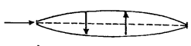
Тэнцүүрийн байдал
Зураг 1. Хэлбэлзэл
Эгшгийн ялгарах өнгө будгийн чанарыг ялгарах өнгө буюу тембр гэнэ. Тембрийн онцлогийг тодорхойлохын тулд мэдрэмж илэрхийлэх үг олж хэрэглэнэ. Жишээ нь зөөлөн, ширүүн, өтгөн, цангинасан эгшиг гэх мэт. Хүний дуу хоолой хөгжмийн зэмсгийн дуугаралт бүхэн өөрийн өвөрмөц шинж чанар бүхий өнгөтэй байдаг. Янз бүрийн хөгжмийн зэмсгээс гарах тодорхой өндөр намтай эгшиг нь хөгжмийн зэмсэг бүрийн дуугарах өнгө будгаас хамааран өөр хоорондоо ялгаатай байна. Тембрийн ялгаа нь эгшиг бүхэнд байдаг давхар эгшгийн бүрдлээс шалтгаална.
Обертон энэ нь эгшгийн долгионы нарийн төвөгтэй хэлбэрийн нөлөөгөөр үүснэ. Эгшгийн уртаашийн хэмжээ нь эгшиг үүсгэгч биетийн хэлбэлзлийн үргэлжлэлээс шалтгаална. Өөрөөр хэлбэл эгшиг, эгшиглэх мөчид хэлбэлзлийн далайц өргөн байх тусам түүний үргэлжлэх хугацаа удаан байна гэсэн үг (Эгшиг үүсгэгч чөлөөтэй доргих үед).
Давхар эгшгүүд, язгуурын эгшгийн эрэмбэ Эгшиг үүсгэгч биет /чавхдас/-ийг хэлбэлзлийн үед тэнцүү хэсэгт хуваавал эгшгийн долгионы төвөгтэй хэлбэр /давхар эгшгүүд/ үүснэ. Биет доргих үед эдгээр хэсгүүд бие даасан хэлбэлзлүүд, тэдгээрийн уртаас хамааран шинэ долгионуудыг үүсгэдэг. Өөрөөр хэлбэл нэмэлт хэлбэлзлүүд нь давхар эгшгүүд үүсгэнэ гэсэн үг юм. Давхар эгшгүүдийн өндөр нам нь тэдгээрийн хэлбэлзлийн давтамжийн /хурд/ адил янз бүр байна. Жишээ нь чавхдас зөвхөн ганц дан эгшгийг үүсгэсэн бол түүний долгионы хэлбэр дараах байдлаар дүрслэгдэнэ.
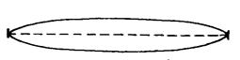
Зураг 2. Долгионы хэлбэр
Чавхдасны тэн хагасын хэлбэлзлээс үүссэн хоёр дахь давхар эгшгийн долгионы урт нь үндсэн дан эгшгийн долгионы хурднаас хоёр дахин бага, харин хэлбэлзлийн давтамж нь /хурд/ хоёр дахин хурдан байна.
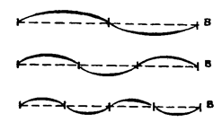
Зураг 3. Долгионы хэлбэлзэл
Үндсэн эгшиг буюу эхний дан эгшгийг нэгийн тоогоор тэмдэглэвэл бусад давхар эгшгүүдийг дараах байдлаар тэмдэглэнэ. 1,2,3,4,5,67,8,9,10,11,12,13,14,15,16 гэх мэт. Энэ дарааллыг язгуурын эгшгийн эрэмбэ гэнэ. Их октавын До-г үндсэн эгшиг гэж үзвэл түүний давхар эгшгүүдийн дараалал доорх байдлаар гарч ирнэ.
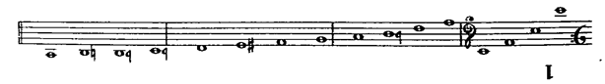
Зураг 4. Обертон
Хөгжмийн тогтолцоо, эгшгийн эрэмбэ, үндсэн өргүүд, тэдгээрийн нэр, октавууд (наймцууд)
Орчин үеийн хөгжмийн амьдралд хөгжмийн эгшгийн тогтолцоо нь тодорхой өндөр намтай, хоорондоо уялдаа холбоотой эгшгүүдээс бүтдэг. Эгшгүүдийн өндөр намаар байрласан байрлалыг эгшгийн эрэмбэ, эгшиг тус бүрийг өрөг гэнэ. Хөгжмийн тогтолцоо дахь бүх эгшгийн эрэмбэ нь нийт 88 эгшгээс бүтнэ. Эдгээр эгшгүүдийн хэлбэлзлийн давтамж нэг секундэд 16-4176 герц /давтамж/ байдаг. Эдгээр нь хүний сонсож, ялгаж, мэдэрч чадах өндөрлөгтэй эгшгүүд юм. Хөгжмийн эгшгийн тогтолцоонд тусгайлсан нэртэй долоон үндсэн бие даасан өрөг байна.
До Ре Ми Фа Соль Ля Си
Do Re Mi fa sol la si
Эдгээр нь төгөлдөр хуур хөгжмийн цагаан даралттай тохирч байдаг.
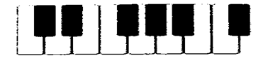
Зураг 5. Төгөлдөр хуурын даралт
Үндсэн долоон өрөг /# гэж тэмдэглэнэ/ дарааллаараа хэд дахин давтагдсанаар бүх үндсэн өргүүдийг бий болгодог. Ийм маягаар 8 өрөг бүр 1 дах өрөгтэй давхцах ба ижил өргүүдийн хоорондох зайг октав /наймц/ гэнэ. Бүх эгшгийн эрэмбэ октавд хуваагдана. Октавын эхлэлийг до өргөөс тогтоосноор бүх эгшгийн эрэмбэ нь нийт 9 октав гүйцэт буюу долоон өргөөс бүрдэнэ. Эдгээр октавыг нам эгшгээс өндөр эгшиг хүртэл дараалуулан нэрлэнэ. Үүнд: Субконтр /бүрэн бус/, контр, их, бага, 1-р, 2-р 3-р, 4-р, 5-р /бүрэн бус/ гэх мэтчилэн нэрлэнэ.

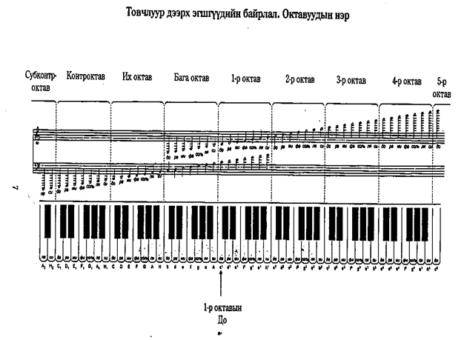Зураг 6. Хөгжмийн эгшгүүдийн байрлал, октавуудын нэр
Хөгжмийн хөг, жигдрүүлсэн хөг, хагас бүрэн шатууд, тэдгээрийн нэр
Хөгжмийн тогтолцоо дахь эгшгүүдийн үнэмлэхүй өндөр намын харьцааг хөгжмийн хөг гэнэ. Орчин үеийн хөгжмийн хөг секундэд 440 герцийн хэлбэлзэлтэй 1-р октавын ля эгшгээр хөглөгдөнө. Хөгжмийн тогтолцоонд октав бүрийг 12 тэнцүү хэсэгт хуваан түүнийг хагас шат хэмээн нэрлэдэг. Энэ хөгийг жигдрүүлсэн хөг гэх бэ язгуурын эгшгийн эрэмбээс октав доторх бүх хагас шат нь ижил тэгш зайтай байдгаараа ялгаатай бөгөөд хөгжмийн тогтолцооны хамгийн бага зай юм. Хоёр хагас шатаас бүрдсэн зайг 1 бүтэн шат /тон/ гэнэ. Эгшгийн эрэмбийн үндсэн 7 өрөг 5 бүтэн шат, 2 хагас шатаас бүрддэг. Эдгээр нь дараах байдлаар байрлана.
До Ре Ми Фа Соль Ля Си До
1ш 1ш 0,5 1ш 1ш 1ш 0,5
Үндсэн өргүүдийн хооронд буй бүтэн шатууд нь тус бүрдээ хагас шатуудад хуваагдана. Эдгээрийн хагас шатуудад хувааж буй эгшгүүд нь төгөлдөр хуурын хар даралтуудтай тохирно. Ийнхүү октав нь бие биеэсээ ажил зайд орших 12 эгшгээс бүтнэ.
Эгшгийн эрэмбийн үндсэн өрөг бүрийг дээшлүүлж, доошлуулж болно. Ийнхүү дээшилсэн, доошилсон өргүүдийг үүсмэл өрөг гэх ба тэдгээрийн нэр үндсэн өргүүдээс гаралтай. Үндсэн өргийг хагас шатаар доошлуулж буй тэмдгийг бемоль буюу доошлуулга, бүтэн шатаар дээшлүүлбэл дубль диез – хос дээшлүүлэг, бүтэн шатаар доошлуулбал дубль бемоль – хос доошлуулга хэмээн нэрлэнэ. Үндсэн өргийн дээшилж, доошилж буйг тодорхойлж бичсэнийг хувиргал /альтераци/ гэнэ.
2.АЯЛГУУ /Melody/
Хөгжмийн эгшгүүдийн хувьд хамгийн чухал зүйлсийн нэг болох аялгаас гадна цомнол-дэвсгэр хөг, хэм-хэмнэлийн харилцаанд орж дан буюу нэг хоолойгоор эгшиглэх хөгжмийн санааг аялгуу хэмээнэ. Аливаа хөгжмийн амин сүнс нь аялгуу бөгөөд зөвхөн аялгуугаараа хөгжим хүний сэтгэлд хоногшин үлддэг билээ. Тийм учраас төгөлдөр гоо аялгуу хөгжмийн хамсраагүй ч утга санаа, уран сайхныг нээн илэрхийлж чадах бөлгөө. Дэлхийн суутнууд аялгууг л эрхэмлэсээр ирсэн нь утга илэрхийллийн бусад хэрэгслийг үгүйсгэсэндээ биш, харин аялгуу анхдагч гэдгийг л чухалчилсан нь тэр. Ийм л учраас “Утга нь үгүй бол яруу найраг үгүй, аялгуу нь үгүй бол хөгжим нь үгүй” (Стасов), “Аялгуу гэдэг бол утга санаа, хөгжил хөдөлгөөн, хөгжмийн бүтээлийн сүнс нь юм.” (Д.Шастокович) гэх мэт мэргэн үгс өнөөг хүртэл сонсогдсоор л... энэ дундаас Оросын хөгжмийн их зохиолч М.И.Глинка “Хөгжмийн амин сүнс нь – Аялгуу юм” гэж хэлсэн байдаг бол оросын хөгжмийн зохиолч, судлаач Серов хэлэхдээ “Аялгууны хамгийн гол гайхамшиг нь – түүнгүйгээр ямар ч гайхамшигтай бичигдсэн гармони, контрапункт, найруулга зүй нь үхмэл, сонсголонгүй байдагт оршдог” гэжээ. Үүнээс харахад хөгжимд аялгуу бол гол амин судасны нэгэн бүлгээ.
Аялгуу нь хөгжлийн явцдаа хөдөлгөөний янз бүрийн хэлбэрийг хэрэглэж иржээ. Аялгууны хөдөлгөөн нь тодорхой чиг шугам юм уу зураглалыг бий болгож явдаг. Аялгууны хөдөлгөөний зураглал нь түүний янз бүрийн чиглэлээр тодорхойлогдоно. Тэдгээр үндсэн хөдөлгөөнүүд:
- Өгсөх хөдөлгөөн – ямар нэгэн зүйл урган өндийж, өргөжин хурцдаж буй сэтгэгдэл төрүүлдэг.
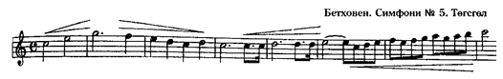
Зураг 7. Симфони 5.
- Уруудах хөдөлгөөн – уналт, тайвшрал, нарийн төвөгтэй байдлаас зөөлрөх сэтгэгдлийг төрүүлдэг.
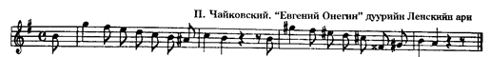
Зураг 8. Ленскийн ари.
- Давалгаа маягийн хөдөлгөөн – энэ нь аялгууны өгсөх, уруудах хоёр хөдөлгөөний ээлжилсэн хослол юм.
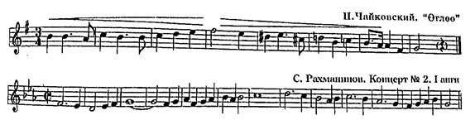
Зураг 9. Өглөө.

- Үглэл аялгуу – ярианы хэллэгийг илэрхийлэх аялгууны төрөл. 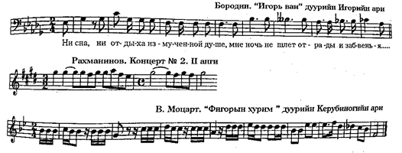
Зураг 10. Жишээнүүд
Аялгуу болгонд оргил хэсэг гэж бий. Үүнийг дараагийн хичээл дээр дэлгэрүүлж ярья.
Давтах асуулт
- Хөгжмийн эгшиг ямар ямар шинж чанартай вэ? Тэр нь юунаас хамаарах вэ?
- Давхцал эгшиг гэж юу вэ? Тэр юунаас үүдэлтэй вэ?
- Язгуур эгшгийн эгнээ гэж юу вэ?
- Хөгжмийн тогтолцоо, түүний эгшгийн эгнээ гэж юу вэ?
- Эгшгийн эгнээнд хэдэн үндсэн өрөг байдаг вэ? Тэдгээрийг нэрлэ.

Ашигласан материал:
1.В.Вахромеев . Хөгжмийн онол, Бемби сан., Улаанбаатар 2012
2.Ц.Жамъян. Хөгжмийн онолыг сурах хялбарчилсан хичээлүүд. Цээл эрдэнэ., Улаанбаатар 2007

Хөгжмийн онол, В.Вахромеев, Бемби сан, Улаанбаатар 2012,Х.5
Мөн тэнд.
Мөн тэнд., Х.6
Мөн тэнд.
Мөн тэнд.
Мөн тэнд., Х.8
Хөгжмийн онолыг сурах хялбарчилсан хичээлүүд, Ц.Жамъян, Цээл эрдэнэ, Улаанбаатар 2007, Х.7
Хөгжмийн онолыг сурах хялбарчилсан хичээлүүд, Ц.Жамъян, Цээл эрдэнэ, Улаанбаатар 2007, Х.68
Мөн тэнд
Мөн тэнд
Хөгжмийн онолыг сурах хялбарчилсан хичээлүүд, Ц.Жамъян, Цээл эрдэнэ, Улаанбаатар 2007, Х.69

